

Responsabilidade: Grupo Espírita Seara do Mestre
www.searadomestre.com.br/evangelizacao



Zuzu era uma abelhinha igual a todas que você conhece. Bem, igual, igual, não. Desde pequenina ela ficou sabendo que era um pouco diferente das outras: não poderia fabricar mel como suas companheiras.

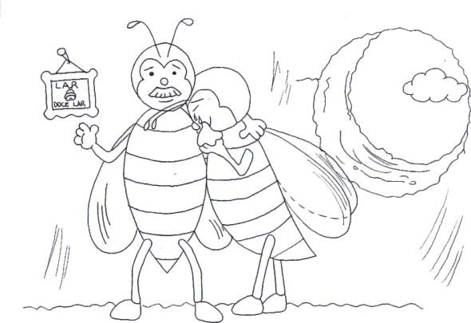

No início, para ela isso não tinha muita importância. Mas, com o tempo, vendo como seus pais ficaram tristes, pois sonhavam com a filhinha estudando, se formando na Universidade do Mel, trabalhando, progredindo, como as outras abelhas da colmeia, começou a ficar entristecida, magoada, porque percebeu que não atingiria as expectativas dos pais.

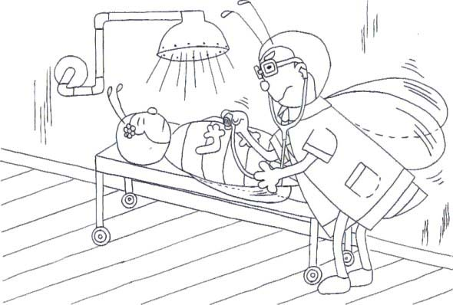

Eles a levaram aos melhores especialistas do abelheiro, mas todos foram unânimes: Zuzu jamais seria igual as outras...



Zuzu vivia cabisbaixa, solitária, era motivo de gozação e brincadeiras de mau gosto

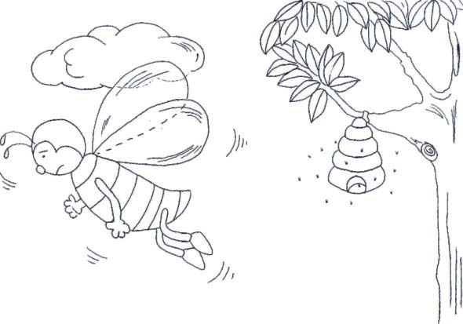

Certo dia, muito aborrecida, resolveu voar para bem longe.

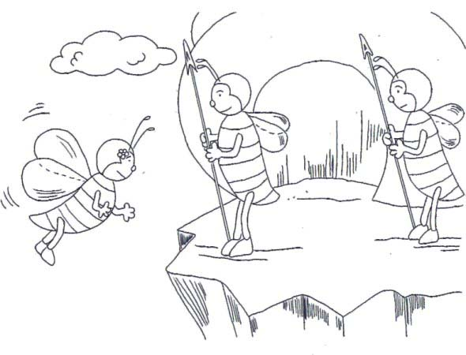

Sem perceber, aproximou-se de outra colméia, desconhecida. E logo percebeu que ali era diferente de onde ela morava: na entrada, algumas abelhas guardiãs também possuíam dificuldades: algumas não tinham uma asa, outras eram cegas...

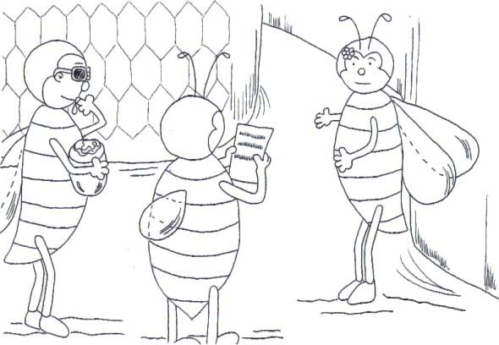

À medida que foi penetrando nessa nova colônia, notava que em todos os setores as abelhas consideradas “deficientes”, trabalhavam e eram eficientes nas suas funções.

Conheceu algumas que, como ela, não podiam produzir mel.Todas estavam ativas e contentes: controlavam o estoque de mel, a qualidade do produto, e até chefiavam a produção. Isso a deixou muito feliz: ela também poderia ser útil!

Conversando, suas novas amigas lhe contaram que ali todas eram respeitadas e trabalhavam de acordo com as suas capacidades.

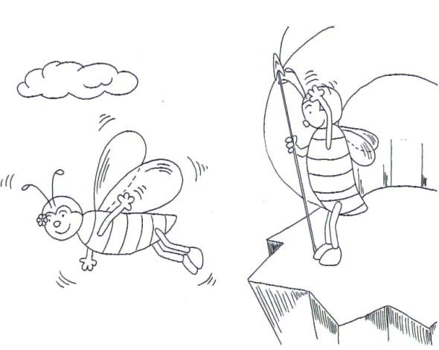

Exultante, Zuzu voltou para sua casa cheia de novidades. No início, todos acharam que aquilo era uma bobagem, um sonho, fruto da imaginação.

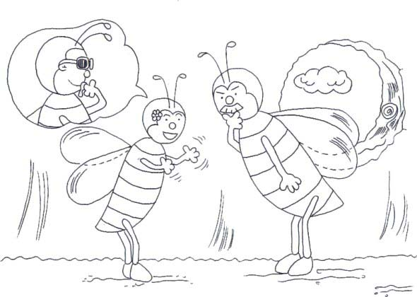

Com perseverança foi, aos poucos, introduzindo novas idéias na sua colméia.

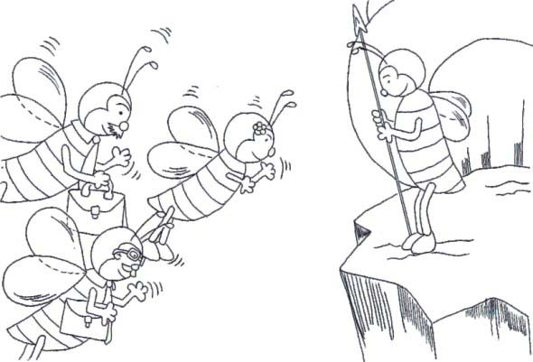

Conseguiu levar uma comissão de ministros a outra colméia para que eles vissem que o seu ideal era possível.

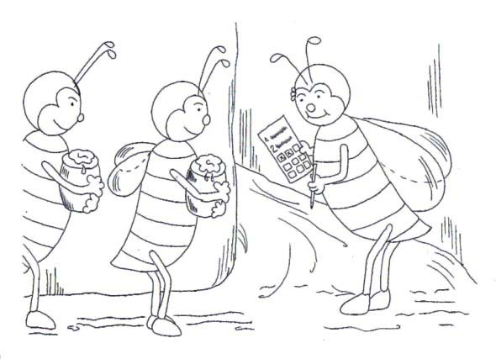

Assim, lentamente, na sua comunidade, foi sendo eliminado o preconceito às abelhas portadoras de cuidados especiais. Zuzu, como se sabe, chegou ao importante cargo de chefe da produção de mel de todo o reino, pela sua inteligência, pela suas habilidades, levando consigo muitas de suas irmãs.



Seus pais, agora venturosos, entenderam que a felicidade de Zuzu não está em fazer como os outros, mas em fazer como lhe é possível e da melhor maneira, evitando comparações.

História: Luis Roberto Scholl
Desenhos: Cristina Chaves

